Oficio N° 20.529
rrp/fgp
S.35ª/373ª

VALPARAÍSO, 10 de junio de 2025

Tengo a honra comunicar a US. que la Cámara de Diputados, en sesión del día de hoy, a solicitud del diputado Luis Sánchez Ossa, acordó remitir a la Comisión de Economía, Fomento; Micro, Pequeña y Mediana Empresa; Protección de los Consumidores y Turismo, para su discusión, votación e informe, en carácter de comisión técnica, el proyecto de ley que permite efectuar pagos en los servicios públicos a través de cualquier medio legalmente aceptado en el país, correspondiente al boletín N° 17.557-06, inicialmente asignado a la Comisión de Gobierno Interior, Nacionalidad, Ciudadanía y Regionalización.

Lo que pongo en vuestro conocimiento, por orden del señor Presidente de la Cámara de Diputados, y en virtud del referido acuerdo.

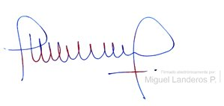

MIGUEL LANDEROS PERKIĆ
Secretario General de la Cámara de Diputados

